新北区大中小学思政课一体化建设吴海燕优秀教师
培育室活动简报（第二十六期）
【一、活动通知】
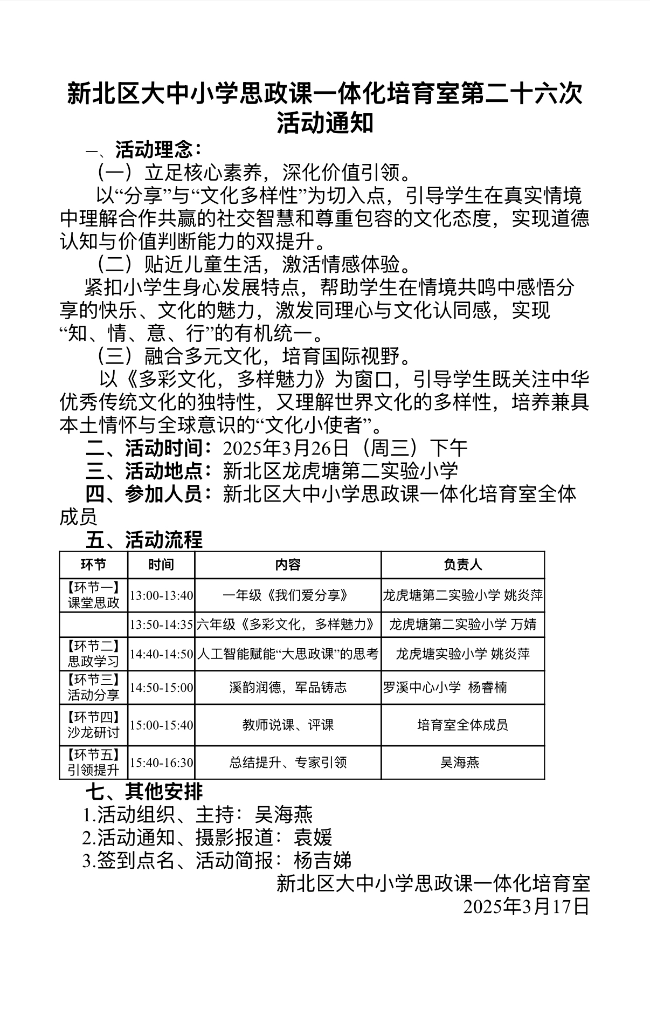

【二、活动签到】（附：纸质签到表扫描件）
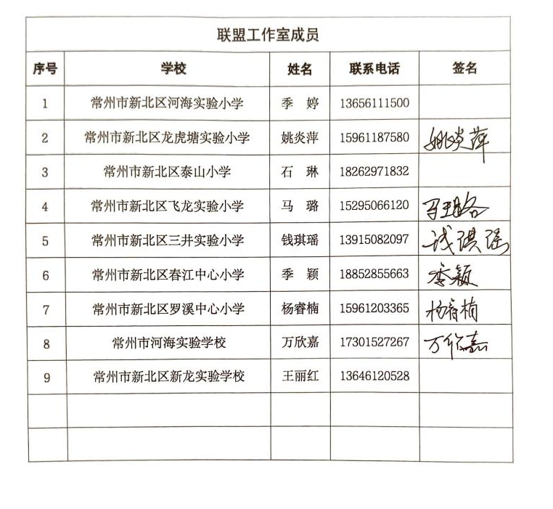
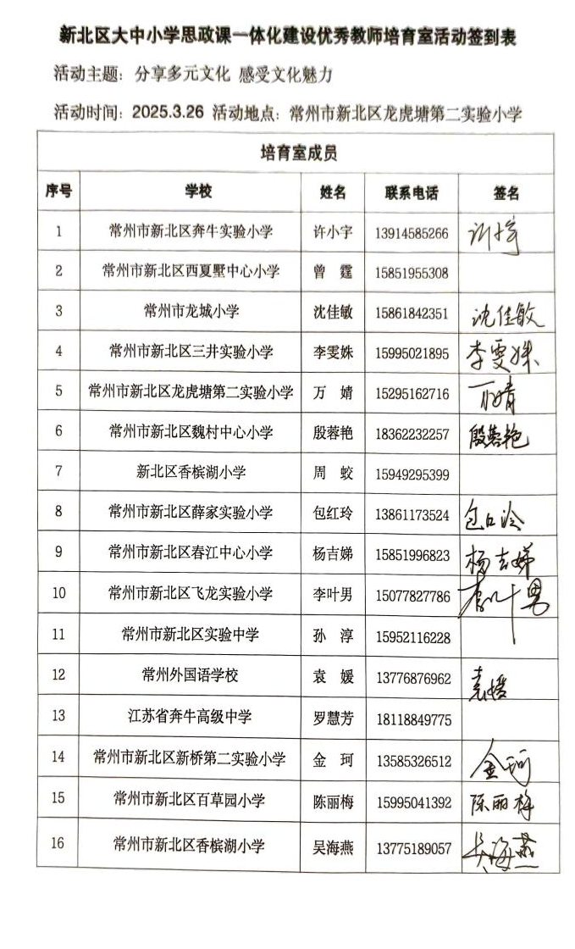【三、活动过程材料】
环节一：课堂思政
一下《我们爱分享》（第一课时）
常州市新北区龙虎塘实验小学 姚炎萍
教学目标：
- 初步理解分享的内涵，知道分享不仅有物质的分享，还有情绪、智慧等精神方面的分享。
- 感受分享的意义，激发学生乐于分享的意愿。

教学过程：
情境导入
魔法城堡闯关；在前面两课《和大家在一起》、《请帮我一下》的学习中，我们已经获得了乐群之剑、互助之铠。今天我们将前往第三站“互助丘陵”，小勇士们，准备好了吗？
活动一：打开“魔法盒”，感受分享的魔力
- 课前老师布置了一张学习任务单，要求小朋友们在圆形图案上添一些笔画，看看能把“圆”变成多少种事物。现在我把小朋友们的创意都收集在了魔法箱里，睁大眼睛，仔细瞧一瞧，看看“圆”到底可以变成多少种事物？
- 分享：老师打开“魔法盒”，学生介绍自己的创意。
- 采访：看完其他小朋友的作品，你现在知道“圆”可以变成哪些事物？
- 交流：你之前有想到这么多种吗？想一想，谁是让创意变多的“魔法师”呢？
- 小结：分享可真是一个“魔法师”，他有神奇的“魔力”，可以把一个人的创意变成大家的创意，让我们收获了智慧。（板书：分享的魔力）
活动二：观看“情景剧”，理解分享的内涵
1.那在生活中我们可以分享什么呢？可以跟谁分享呢？接下来，就让我们走进“分享丘陵的小小观察室”，通过自己的观察，来找到答案吧！
2.（王渌、李梦童展示：一起野餐，我把好吃的分享给了朋友，我们很开心）
谁来说一说，在生活中我们可以分享什么？可以和谁分享？（跟自己的好朋友分享美食，这是实实在在的一样东西，属于物质上的分享。那他们分享之后感觉怎么样呢？）（学生回答）
没错，他们很开心。看来分享好吃的能让大家一起享受美味，还能收获快乐，让友谊升温。（板贴：收获快乐）
3.（蔡嘉一展示：老师，我周末在家画了一幅画，我想和你分享）
谁来说一说，在生活中我们可以分享什么？可以和谁分享？（分享自己作品，分享的对象除了自己的朋友，也可以是老师）这个小朋友把自己周末画的画分享给了老师，老师很开心，还夸奖了他。那他这样做，除了让老师开心，对自己有什么好处呢？（学生回答）没错，能得到老师的肯定，自己也会更有成就感，还能提升画画的信心。看来分享自己的作品，能收获他人的认可和鼓励。（板贴：收获鼓励）
4.（朱梓涵、李珩展示：和好朋友分享自己跟爸爸妈妈去动物园玩的经历）他分享的是自己的经历和感受，这属于精神上的分享。那你们觉得他为什么要和莉莉分享这些呢？同桌讨论一下，然后来发言。
（学生同桌讨论后回答）
说得真好，和好朋友分享自己的生活点滴，能让彼此更加了解，友谊也会越来越深厚。（板贴：收获友谊）
5.（孔婉彧、邵美玲展示：把学会的古诗交给妈妈）他把上课学到的有趣知识分享给了妈妈。那他分享的内容对妈妈有什么帮助呢？（学生回答）
非常棒，不仅让妈妈了解到他在学校的学习情况，还能让妈妈也学到新知识。原来分享知识能让知识传递，让更多人受益。
6.（李哲源、林嘉雯展示：和同学一起讨论数学题，分享题目的解答方法）
他们在分享数学题的解答方法。这种分享有什么特别的地方呢？（学生回答）
真厉害，通过分享解题方法，能互相学习，一起进步。原来分享学习方法能帮助我们更好地掌握知识。（板贴：收获智慧）
勇士们，通过分享丘陵的观察室，我们知道了分享可以是物质的，也可以是精神的；可以分享给朋友、家人和老师。而且不管哪种分享，都能给我们带来快乐，让我们共同进步，让生活变得更美好。
7.深化认知：大魔王的考验来啦，勇士们仔细听！（大魔王：小朋友们，想要获得分享之心可不是那么容易的，首先得过我的第一关，我这里有一本书，你觉得你可以分享什么？可以和谁分享呢？）
活动三：开展“故事会”，激发分享欲望
1.过渡：（大魔王：没想到你们已经掌握了分享的奥秘，竟然这么快就通过了第一关，但是我不是这么容易打败的，只有真正乐于分享的勇士才能获得分享之心。）勇士们，我们已经知道了分享的内容可以是实实在在的一样东西，也可以是我们的心情、经历、想法等等，可以向老师、父母、朋友进行分享。现在请你想一想，你想分享什么？先四人小组分享交流，等会我们全班一起进行分享。
2.四人小组内分享。
3.谁先来和大家分享？（学生分享喜欢的物品、古诗背诵、游玩的经历、看过的电影、遇到的烦恼……）（板贴：减轻烦恼）
4.总结：同学们，听了大家的分享，老师发现分享无处不在，而且每一次分享都能给我们带来不一样的美好。希望大家以后在生活中，能多多去分享，让快乐传递得更远。
5.大魔王：勇士们，你们确实很厉害，学会分享，乐于分享，可是当分享过程中出现问题时，你会解决吗？只有真正掌握分享技巧的勇士才能获得分享之心，我在这等着你们来挑战，下节课再见！
六下《尊重文化多样性》
常州市新北区龙虎塘第二实验小学 万婧
教学目标：
1.了解不同国家的礼仪、服饰、饮食文化差异，理解文化多样性是中华文明与世界文明共同发展的基础。
2.学会以开放、包容的态度对待不同文化，尊重差异。
3.能在跨文化情境中主动沟通、化解矛盾，践行尊重行为。
教学重难点：
1.文化多样性的表现形式及尊重的具体方法。
2.如何在实际冲突情境中化解矛盾，做到智慧包容。
教学过程：
导入：世运会志愿者招募仪式——欢迎来到成都！
1.课前，播放世运会宣传片。
2.师：同学们，你知道吗？今年的8月7日，第12届世界运动会就要在成都开幕啦！这是一次全球的运动盛会，现在成都急需招募一批志愿者，投身前期的准备工作以及运动会期间的各项服务中去！
3.瞧，世运会的吉祥物蜀宝向我们发来了邀请呢！
4.同学们，你们想要成为世运会的志愿者吗？
5.想成为世运会的志愿者可并不容易，我们需要经过三个关卡才能顺利成为世运会的志愿者，同学们，你准备好了吗？
第一关：见面礼仪——你的问候能温暖世界
1.作为志愿者，在世运会开始前我们需要迎接运动员的到来，此时此刻你就在现场，你会怎样和来自世界各地的运动员打招呼呢？
握手礼、贴面礼……在一些部落中还保留着很特别的欢迎仪式，比如马赛就会用跳跃礼欢迎贵客的到来。
原来在不同的国家会有不同的打招呼方式。
2.我们中国可是礼仪之邦，拱手礼就是我们的传统礼节之一，请同学们起立，和老师一起做一做。
拱手礼男女不同，男生左手在外，女生右手在外，双手呈抱鼓状，大拇指内扣不外露。
向长辈作揖，叫天揖礼，双手举到眉间，弯腰45度以示尊重。
如果是向同辈、朋友，则作时揖礼，双手在胸前，弯腰30度。
那如果长辈、老师向晚辈、学生回礼，则作土揖礼，双手微垂，弯腰15度。
同学们做的有模有样，不愧是我们的弘雅好少年。
中国古人的儒雅就藏在这小小的手势里，可是，这简单的一个手势，有的时候还会带来麻烦呢！同学们，你们知道这是什么意思吗？可是呀，在不同的国家它表示不同的意思呢！在中国它表示赞美，赞赏。可如果在希腊，这就表示走开。在英国、澳大利亚、新西兰，如果你在路边举起大拇指，开车经过的人就会以为你想搭便车。
3.同学们，为什么一个简单的手势，会有这么多种意思吗？
4.世界之大，文化也是多种多样，而文化差异可能就在一个手势里。（贴文化多样性）
5.那我们怎样才能避免因为文化不同而产生的尴尬呢？只有主动了解，才能避免误会，传递尊重。（贴主动了解、尊重）
第二关：解说大挑战——服饰里的文化密码
1.恭喜大家，成功通过志愿者招募的第一关。在世运会开幕式当天，所有的运动员都要举着国旗列队入场，作为志愿者的大家这时候需要引导各国运动员入场，考验大家的时候到了。
2.出示任务二：
（1）小组合作，结合资料了解各国风土人情及特色。
（2）为运动员匹配相应国家，说说理由。
（卡塔尔）宽松的白色长袍和头巾使他们的标志性服饰
（日本）带有樱花图案，宽腰带的和服使他们的民族服饰。
（苏格兰）格子百褶裙最具代表性了。
（泰国）女性筒裙加上披肩配以华丽的装饰就让人一下认出这是泰国的传统服饰。
（挪威）上身背心小衫下身高腰裙的服饰是由在劳动过程中慢慢演变而来的。
3.不同的国家风土人情不同，“你觉得哪一种服装最好看？”
4.确实，美是没有标准答案，差异本身就是文化的魅力，我们应当学会欣赏差异（贴欣赏差异）
5.出示新闻：然而在2020年东京奥运会上这样的一则新闻引起了网友的广泛讨论，有的网友认为这非常不雅。有的网友认为穿什么都可以。同学们你们怎么看？
（1）这是他们的民族服饰，就像我们的汉服一样。
（2）这是汤加的运动员pita，曾经三年作为开幕式的旗手，三次参加比赛参与不同类别的比赛，并且在家乡发生火山喷发之后放弃参加比赛留下为家乡赈灾。
6.尊重不是评判高低，而是用眼睛发现差异之美，用心理解背后的故事，用开放的心态包容差异。（开放心态）
第三关：就餐风波——化解矛盾的智慧
1.恭喜大家顺利闯过第二关，在世运会比赛期间，我们还要为来自世界各地的运动员提供全方位的介绍、沟通等服务，问题处理能力也是志愿者必不可少的能力。
2.让我们一起来看一看曾经发生在奥运村一场风波。
3.出示任务三：
（1）请同学们小组合作，讨论矛盾的根源是什么？
（2）你会怎样沟通解决呢？选择一个矛盾小组分工演一演
4.非常感谢同学们的帮助，让我们顺利解决了这三场矛盾。在刚刚我们沟通解决的过程中，大家有没有想过，发生这些矛盾的根源是什么？（世界各地的文化差异）
5.世界之大，各地的餐饮文化差异也很大。面对这样的差异，你觉得我们应该怎么做？
6.说的真好，尊重文化不是要求别人改变，而是用智慧找到共同点，用包容化解矛盾。贴：接纳包容，智慧交流
总结升华——我们的文化誓言
1.感谢所有的志愿者们，顺利解决了所有矛盾。恭喜大家顺利的通过了三关考验，正式成为第十二届世界运动会的志愿者。
2. 模拟志愿者宣誓，下面，请同学们全体起立，举起右手，作为世运会的志愿者，我们一同宣誓：
“我承诺：尊重每一种文化，主动了解，欣赏差异，智慧沟通，用微笑传递包容，用行动守护多样！”
各位志愿者请坐，习近平总书记在多个场合都引用著名社会学家费孝通先生的话，各美其美，美人之美，美美与共天下大同。希望同学们在之后的世运会上能够更好地促进世界文化交流，推动世界文化的繁荣发展。
作业：设计《世运会文化手册》，介绍3个国家的礼仪禁忌。
四、板书设计：
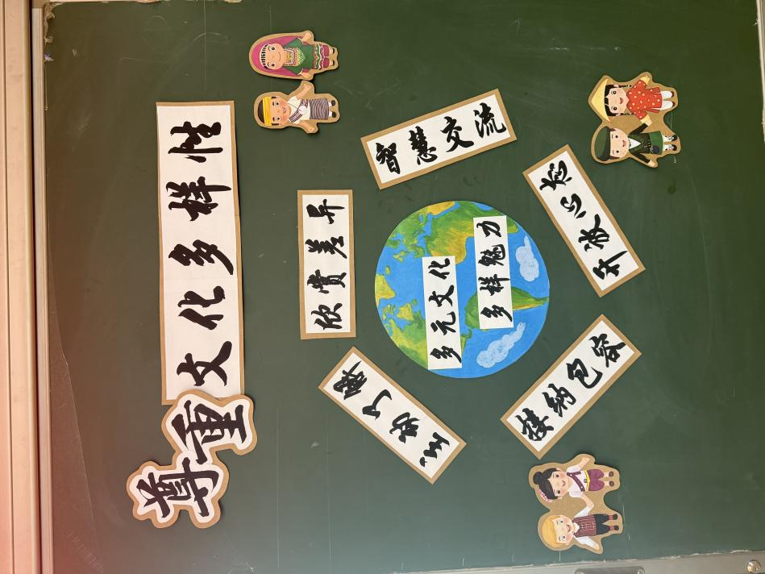
环节二：思政学习
人工智能赋能思政课教学的思考
常州市新北区龙虎塘实验小学 姚炎萍
全国两会上，“人工智能（AI）”再度成为“热词”。政府工作报告不仅3次提到“人工智能”，更首次提出了开展“人工智能+”行动，这一创新性的表述背后蕴含着深远的战略意义。人工智能给思政课改革创新注入了强大动能，有力助推了思政课在新的时空境遇下提质增效。然而，人工智能作为一项颠覆性技术，其应用中蕴含着高度不确定性与较大风险性，要从算法的“利”与“弊”、思政课教学对象的“实”与“虚”、思政课教学要素的“主”与“辅”等多重视角加以审视，深入把握人工智能与思政课教学的内在关联，以更好发挥人工智能对思政课教学的赋能作用。
一、辩证把握思政课教学中算法的“利”与“弊”
思政课教学需正确认识人工智能的“双刃剑”效应，以鲜明的价值导向引领技术发展方向，从根本上克服人工智能算法应用中的资本逻辑和其它负面效应。
1.算法为思政课教学精准引领赋能
思政课是落实立德树人根本任务的关键课程。思政课讲道理的过程就是对学生进行思想引领与价值引导的过程。算法的本质是负载价值的技术工具。“算法实际上是算法主体与用户之间的一套议程设置体系，算法能精准筛选出用户的行为习惯与兴趣偏好，并据此将主体价值分发推送给用户，以实现对用户价值的精准引导。”将算法科学嵌入思政课教学体系，能精准把握学生的群体特征与个性化需求，据此将思政课教学内容以分众化、差异化的方式向学生精准推送，既满足学生自主化、个性化的学习需求，又实现对学生思想观念的“精准滴灌”。
2.算法蕴含的资本逻辑给思政课教学带来新挑战
从某种意义上说，算法内在地规定着用户“思考什么”甚至“如何思考”，是对传统话语生成与传播机制的重塑，其本质是负载价值的内容生产与传播工具，是一种话语权力，直接影响到用户的思想观念和价值选择。由此可见，算法并不是纯粹的技术工具，它追求的是数据流量和用户“黏度”。往往需要通过迎合用户需求而达到目的，这其中蕴藏着强大的资本逻辑。思政课教学如果形成算法依赖惯性、任由算法这只“看不见的手”去推送学习资源，片面强调“以需促供”，弱化“以供导需”，这必将极大削弱思政课教学的价值引导力，必将在价值认同、意义建构、舆论引导、话语表达等方面对思政课带来诸多挑战。因此，思政课教学要善用算法，发挥其在思想舆论引导中的独特优势，同时又摆脱算法依赖，避免因过度迎合学生需求而丧失价值引导的主动性。
二、辩证把握思政课教学对象的“实”与“虚”
思政课教师要正确处理与学生的关系，要以“实”为主、在“虚”“实”结合中全面认识鲜活生动的教学对象。
1.思政课教学对象是鲜活的存在
人是思政课教学的出发点，从现实的人出发，从人的现实需要出发，是教师认识学生、走近学生的前提，是思政课保持亲和力、拥有感染力、增强针对性的保障；同时，人也是思政课教学的落脚点，坚持以人为本、铸魂育人，不断满足学生的成长需要，主动回应学生对美好生活的向往，推动学生在学习中提升思想认识和精神境界，这是思政课教学的意义所在。从出发点和落脚点来看，思政课教学都需要在现实境遇中、在具象而鲜活的生活情景中形成对学生的精细而准确的认知，准确把握学生的群体特征与个性化需求，全面了解学生在物质层面与精神层面的发展诉求，科学引导学生把个人发展愿景与社会发展目标有机结合起来，从而落实好立德树人根本任务。
2.数字画像是学生形象的高度抽象
当前，随着数字化技术的不断发展，人的数字化生存特征愈加突出，无论是在深度还是在广度上，生活的数字化印记越来越凸显。在思政课教学中，数字画像已成为教师把握学生样貌的重要方式。数字画像是人的形象的数字化表达，是在数字化技术支撑下形成的人的虚拟形象。在数字画像视域下，思政课教师观察学生的方式实现了新的重大变革。在观察样本上，样本即整体，思政课教师可以掌握学生全样本信息，清晰看到学生的个体画像与群像，做到对学生整体观照与个体分析的深度结合；在观察维度上，数字画像助力实现对学生群像的“航拍”效果与特定效果的“显微”，做到对学生思想行为总体层面的样貌特征与特定维度精细刻画的深度结合；在观察场域上，数字画像综合了学生的现实足迹与虚拟轨迹，实现了对学生生活空间的全覆盖，做到对学生线下生活状况与线上生存样态的深度结合；在观察深度上，数字画像既是学生思想倾向、性格特点、行为方式的外在表现，同时又揭示了影响学生行为的相关因素，在一定程度上折射出学生的思想观念、情感情绪、心理需求等内在素养，做到了对学生内在思想与外显行为的深度结合；在观察过程上，数字画像既是一定阶段学生思想行为发展变化的结果，又是一种动态化的呈现方式，是不断发展变化的图像，反映出学生思想行为的未来发展趋向，助力思政课教师实时分析学生，引导学生，做到学生数字画像结果分析与过程分析的深度结合。
3.在虚实融合中全面刻画学生数字画像
就思政课教学而言，一方面，数字画像将人转化为数据的形象、数据的轮廓，有助于思政课教师直观立体地观察学生的外在表现甚至其内在的心理与情绪；另一方面，教师要回到生活世界，在具体生活情境中去了解鲜活生动、丰富立体的现实样貌。作为思政课教师，既要擅长运用传统方法在日常生活中近距离观察学生，在面对面交流、心与心沟通中走近学生，又要善于借助科技赋能，刻画学生数字画像，在综合分析中形成全面认知。现实画像与虚拟画像的结合有助于鲜活生动地刻画人的形象，为在思政课教学中全面科学认识学生提供了重要依托。 这其中要强调两点：其一，数字画像不等同于鲜活的人本身。数字画像只是人的思想观念与行为习惯的高度抽象，永远无法代替丰富的、现实的真实形象。对人的理解与把握总是要回到生活世界，回到具体的生活场景。其二，画像只是思政课教学的手段而不是目的，通过画像认识学生内在的思想情感、发展需求才是关键所在。思政课教学要深入认识学生，从多维度把握学生的丰富样貌特征，同时又不止于此，通过认识学生来施加有针对性的教育与引导，最终实现对学生的思想引领与价值引导。
三、辩证把握思政课教学要素的“主”与“辅”
在人工智能深度融入思政课教学的时代背景下，要正确处理人与技术的关系。思政课教学是师生作为主体进行的交往实践活动，教师与学生是思政课教学中主性的存在。人工智能是教学的辅助性工具，其作用在于促进人的主体发展。思政课师生需要正确把握自身与技术的关系，以强烈的主体意识摆脱技术应用带来的诸多困境。
1.教师与学生是思政课教学中主体性质的存在
思政课教学中，教师的主体性集中体现为对教学活动的主导性作用，体现在教师对“我是谁”“教给谁”“教什么”“如何教”等问题的解答，具体体现在教师自我定位、对教学对象的认识、教学内容的选择、教学方法的运用、教学载体的选用以及对教学环境的营造等方面。学生的主体性体现在学生对“我是谁”“为何学”“学什么”“如何学”等问题的解答，体现在学生自我评价、学习目的、学习内容、学习方式等方面。学生尤其要增强学习的主体性意识，系统学习马克思主义的立场、观点和方法，深刻领会其中蕴含的道理、学理与哲理，从中涵养并不断增强“四个自信”，形成正确的世界观、人生观和价值观。
2.人工智能在思政课教学中扮演辅助性角色
近年来，随着人工智能技术的迭代升级，人工智能已从外在的技术支撑向思政课教学内在结构渗透，推动思政课外在形态愈加智能灵动，内部要素的关联也更加紧密，实现智慧互联的协同效应。在此背景下，师生之间的互动方式不仅多样而且更具亲和力，课程教学也因此更加鲜活生动、立体可视、智慧联通。毋庸置疑，人工智能将会在思政课教学中发挥越来越重要的作用。然而， 我们须保持高度的清醒，始终认识到人工智能的作用只能是辅助性的，人工智能是一种外在的赋能，是辅助教师教、辅助学生学的工具，而不能代替教与学本身。人工智能是对人类智能的高度模拟，但其本身并不是主体性的存在，不能作为与教师主体、学生主体并列的另一类主体。人工智能为谁服务、如何服务都需要满足人的目的。在思政课教学中，主体只能是思政课教师和学生，人工智能的定位是助手和帮手，而不能替代人思考与作出选择。一方面，要大力推动人工智能与思政课教学的深度融合，驱动思政课迭代升级、高质量发展；另一方面，要打破“技术万能”的认识误区，消除技术背景下可能产生的技术对人的主体性的僭越，使技术回归服务本质、回归育人初心使人工智能更好地服务干思政课落实立德树人根本任务。
环节三：活动分享
溪韵润德 军品铸志
常州市新北区罗溪中心小学 杨睿楠
我们学校地处新北区西部，毗邻常州国际机场、新孟河，学校秉承“点若微之光，行溪水之路，育上善之德”的办学理念，不断优化办学条件，自2000年起就积极与驻地部队开展军校共建活动，2003年5月成立少年军校，是新北区首批3所少年军校之一。
“灵溪少年，军人风范”是学校少年军校的校训，“做顶天立地的中国人”是少年军校的育人目标。学校少年军校整合校内外各类资源：一是驻常部队。中国人民解放军91079部队运输股、通讯营、警卫连是学校长期军校共建单位；二是常州机场。常州机场指挥中心、驻常92138部队飞机修理厂是学校定期组织学生开展采访、调查的友好单位；三是空港产业园。周边空港产业园内北京通用航空、新华航空、新誉宇航等多家航空航天智造企业是学校结对签约单位；四是社区资源。位于溪南社区的常州市民国防教育学校与学校结对合作，为“灵溪少年”提供了溪韵讲解的实践场馆，学校发挥了独特的育人优势。
意气风发恰少年
学校国防园、航空体验馆、国防展厅、军事体验区等，让孩子觉得校园就是梦想中的“军营”，军人梦在此起航。国防展厅，系统介绍了近代国防事业的发展史、战争史和一些战斗英雄，陈列着各种近代战斗机、辽宁舰模型，还有各类枪械模型；航空体验馆，有飞行教练机的发动机、降落伞、训练椅等；军事体验区是大家最喜欢去的“基地”，里面有各种体能训练设备，有真飞机——初教-6飞机，还有真坦克——中国99式主战坦克。校内各场馆，为灵溪少年现场参观体验提供了便利。当孩子置身其间，仿佛走进宽广的国防画卷一般，给人一种强烈的震撼感。
不负韶华正少年
学校有自主开发的“军品育人课程”，我们一至六年级都有“国防教育”校本课，国防教育成为全校学生的必修课程。溪韵社团、乡村少年宫、课后服务，有部队教官来校教我们打军体拳，有驻地部队官兵、航空产业园工程师等来校为我们作国防教育故事分享，当然也少不了航模、舰模、飞机模型等制作活动，同学们的合唱《我和我的祖国》还上了《学习强国》呢！舞蹈《王二小》获常州市舞蹈比赛一等奖。我们在学习文化知识的同时，也获得自我个性的发展与成长。
温情流动浸少年
少年在活动中成长，以军人战士为榜样，养成团结守纪、自律自强、勤奋学习的优良品行。升旗仪式、小叮咚电视台等都会有我们的“小军人”身影；“校园国防文化节”有红色寻迹点、红色名人区、红色阅读角、红色歌曲唱、红色国防观、红色书法展等丰富多彩的主题系列活动；军校共建，孩子们到部队开展体能训练、内务整理，每年暑期参加夏令营活动；大家还到罗溪镇航空产业园“新誉宇航”、“新华航空”等航空航天智造企业开展参观访问、调查实践、模拟飞行等。去年4月1日，罗溪镇人民政府、人武部、驻地部队和我校联合举办“清明祭英烈 灵溪军人范”主题教育活动。十岁时，学校还为全体三年级同学举办具有国防特色的“成长仪式”！身穿军装、英姿飒爽、活力十足，向家长展示着别样风采。
热血强国当少年
学生作为少年军校的一名学员，每学年都要通过考核，达到“五个一”过关要求：会打一套军体拳、会唱一首军旅歌曲、会讲一个英雄故事、熟知一种武器装备、了解一些国防知识，才能争当“灵溪小卫士”。学校设置一级、二级、三级小卫士，对各级表现出色的小卫士颁发金、银、铜牌奖章。学生可以自主申报，通过选拔考核，担任小小国旗班队员，争当“我爱五星红旗”最佳升旗手；竞选少年军校校园护卫队，协助少先队管理学生上操、课间站岗巡逻，维护校园安全；争当“溪韵讲解员”，负责学校国防展厅、军事体验区的讲解……
罗小的每一位灵溪少年在学校里，都像种子一样独立自主，像军人一样忠诚担当，像科学家一样拼搏创新。
环节四：沙龙研讨
龙虎塘第二实验小学 万婧：
我上了《多彩的世界文化》的第一课时，在今天上课过程中，第一个板块还是比较顺利的，但是在第二个板块，服饰的文化密码这里可能是我引导有问题，学生在了解了各个国家的服饰有各自的特色，也找到了对应国家之后，我问了他们你觉得哪一种不是最好看？接着学生就开始对每一种进行点评、打分。其实排顺序的这个环节是在我的预设之外的。我是看到他们每个人都在说自己喜欢的服饰，然后又想要把他们引导到，其实每一种服饰都是民族的特色，每一种服饰都是很美的，每个人的审美、喜欢不一样，那么我们尊重他们的差异，感受他们的美就好了。但学生都有自己各自的想法，这个板块引导得很辛苦，所以到后面欣赏差异的那个板块，这个是我自己把它生成、小结出来的，希望大家能在这一板块给我提出一些意见。这节课其实我在前期备课时有很大的疑惑，就是我们教材内容很多，一节课可能只能讲一页、两页，比如说今天这课里面有三个板块的内容，是否可以将这些板块进行重组，因为我今天是把第二个板块的内容和第三个板块的内容进行了一下重组，改变了一下材料运用的方式，但用了这个亚运会的情境感觉也有一点点尴尬，希望小伙伴们待会儿在评课的过程中给我多提宝贵意见。
百草园小学 陈丽梅：
我想说说姚老师的这节课，在小组分享这一环节，有孩子分享飞盘的玩法，刚开始只是给大家简单说了一下，然后玩法讲得不是很清楚，姚老师在这里引了一下：你可以把你的玩法讲得更仔细、更清楚一点，但底下听的孩子互动感不足，那这个时候是不是可以更自然的点一下底下听的孩子？因为分享是一种交往互动嘛，你可以点一下：同学们，你们听明白他的飞盘的玩法了吗？那可能有的说我没有听明白，然后自然而然那个孩子就会明白，我在分享，尤其是精神上的分享的时候，我要考虑我是不是讲明白讲清楚，尤其是这种方法技巧上的东西，我要把它给讲清楚。然后下面的孩子就会知道，我在倾听别人的分享的时候，我也得去想明白，我才能真正收获智慧，也可以加深友谊，包括孩子分享烦恼的时候，倾听的孩子就会知道别人分享烦恼，我可以去安慰他，这样才能增进友谊，就是要更注重听分享者和听者之间的交往互动和一些小细节。
春江中心小学 杨吉娣：
姚老师的这节课板块是清晰的，从分享对象和分享内容等方面去了解、懂得分享的魔力，让孩子们乐于分享。但在实践交流中，我们发现孩子分享的内容很散点，那对老师的收集资源和回应资源的要求就高了，其实可以提前做好小调查，将学生想分享的内容分类别，然后分几个小组，预设好分享的内容，按照类别来分享，可能比泛泛而谈要谈得更深一些。而且学生上台只是叙述了自己喜欢的玩具、一件趣事或是烦恼的事情，缺少和倾听者的互动，光靠老师的引导会很生硬，不像自然而然的愿意分享欲倾听的状态。
万老师的这节课有情境有任务，学生在学习过程中还是很快乐的。但可能因为这个情境设置脱离学生生活，是不可能实现的，有种为了创设情境而创建的感觉，是不是可以来常州青春乐都欢迎国际交流的这个主题背景，让学生当解说员、小导游的方式，将如何尊重对待文化差异融入进去？
奔牛实验小学 许小宇：
姚老师的这节课有多次分享活动，第一次是孩子个人分享圆可以变成什么，孩子们说得很好，但老师在交流后提问：为什么多了这么多创意？想让学生得出分享有魔力的结论，但学生没能明白老师设置活动的用意，词不达意，其实老师可以在分享时就适当引导，感谢学生的分享，而且有了这样的导向，孩子会更加用心地去分享。第二次是根据情境要两个人上台去分享，但效果不太好，一个是孩子自身声音不大，还有整个教室都比较大，我们在后面的话就听得不太清楚，其实老师可以根据实际情况提出一点要求的，适时去提醒调整一下。第三次就是小组讨论以后上台分享，那么我们在听的时候就感觉孩子们分享的有点散，也是刚刚老师们提到的，所以可以适当在小组合作的时候提出相应的一些要求，可以跟前面发布的获得荣誉称号等结合起来，比如最美倾听者、分享小达人等，这样孩子们分享的过程，可能有对应的荣誉，我们听课时也能感受到这个分享到底能够代表什么、指向什么。

【四、活动报道及照片】
新北区大中小学思政课一体化建设吴海燕优秀教师培育室第二十六次活动
三月的和风轻拂，暖阳初绽，恰似教育者心中那份对创新与交流的期许。3月26日下午，新北区大中小学思政课一体化建设培育室在龙虎塘第二实验小学开展第二十六次活动，本次活动由培育室领衔人吴海燕校长主持。
环节一：精彩课堂
常州龙虎塘第二实验小学姚炎萍老师执教一年级《我们爱分享》一课。本节课以“互助丘陵”探险情境导入，学生化身“小勇士”，开启分享之旅。在“魔法盒”活动中，学生们将圆形图案创意添画，集体展示后领悟“分享的魔力”——个人创意变为集体智慧。随后，情景剧环节通过生活场景演绎，揭示分享不仅限于物质（如美食），还可传递情感、知识等精神内容，深化学生对分享多样性的认知。最后的“故事会”环节，学生分组分享个人经历，激发主动分享的意愿，最后姚老师在“大魔王”的趣味挑战中预告下节课的分享技巧学习。
常州龙虎塘第二实验小学万婧老师执教六年级《尊重文化多样性》一课。本节课以“世运会志愿者招募”为情境，通过“见面礼仪”“服饰文化”“就餐风波”三大趣味闯关任务，引导学生深入了解不同国家的文化差异。课堂上，学生们学习了各国独特的见面礼仪，如中国的拱手礼、马赛的跳跃礼等；通过服饰匹配任务，探索了卡塔尔长袍、苏格兰格子裙等文化密码；在模拟就餐矛盾中，用智慧化解文化冲突。
环节二：专题阅读
常州龙虎塘第二实验小学姚炎萍老师带来了《人工智能赋能思政课教学创新》主题分享。 近日，全国两会聚焦“人工智能+”行动背景下，思政课教学改革迎来新契机。人工智能技术通过精准算法推送教学内容、构建学生数字画像等手段，为思政课堂注入活力，助力实现“精准滴灌”式教育。然而，技术应用需警惕算法资本逻辑侵蚀价值引导功能，避免过度依赖数字画像导致学生主体性异化。
专家指出，人工智能应定位为辅助工具而非教育主体，需在虚实结合中刻画学生画像，以教师主导与学生主体为核心推动技术与人文融合。未来思政课将通过技术赋能实现“智慧课堂”迭代升级，同时坚守育人初心，确保技术回归服务本质，为落实立德树人根本任务提供有力支撑。
环节三：活动思政
常州市罗溪中心小学杨睿楠老师带来了“溪韵润德·军品铸志”主题分享。罗溪中心小学深入开展少年军校特色活动，点燃学生爱国情怀，培养新时代“灵溪少年”。学校依托驻地部队、常州机场、空港产业园等资源，打造国防园、航空体验馆等实践基地，开设“国防教育”校本课程，组织学生参与军体拳训练、英雄故事分享、模拟飞行等活动。通过“五个一”过关考核、清明祭英烈主题教育、航空航天企业参观等，学生在实践中涵养军人风范，争当“灵溪小卫士”。学校以军品文化润德铸志，助力学生成长为忠诚担当、拼搏创新的新时代少年。
环节四：研讨学习
最后，培育室老师们围绕两节课展开了热烈讨论：《我们爱分享》一课通过互动与实践，让学生感受到分享带来的快乐与成长，传递“分享让生活更美好”的理念，为培养乐于分享的品质奠定基础。《尊重文化多样性》一课不仅让学生在互动中感受文化魅力，更培养了跨文化交流意识。正如习近平总书记所言：“各美其美，美人之美，美美与共，天下大同。”

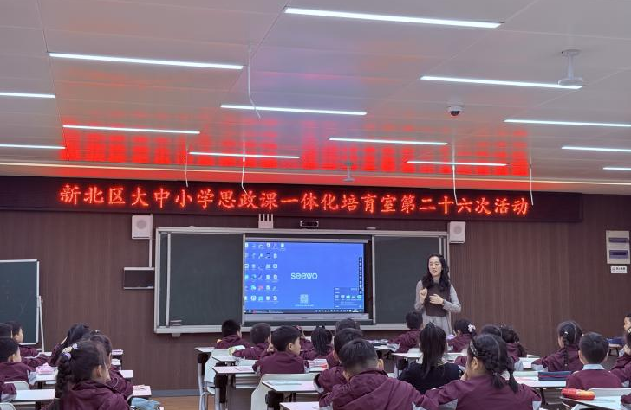 | 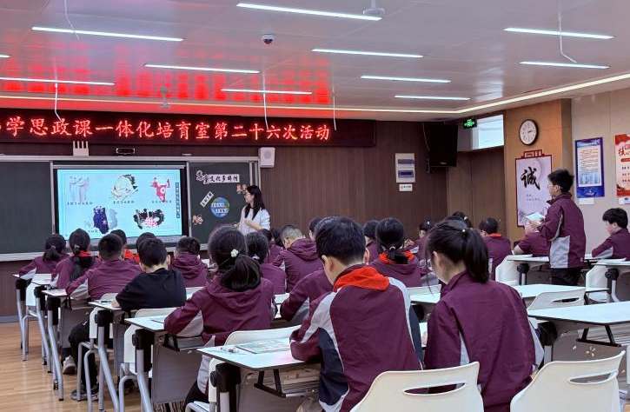
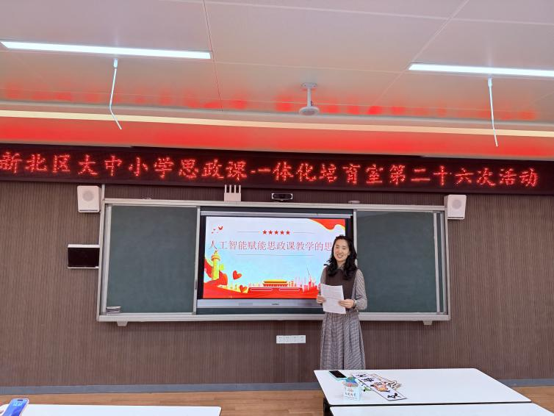 | 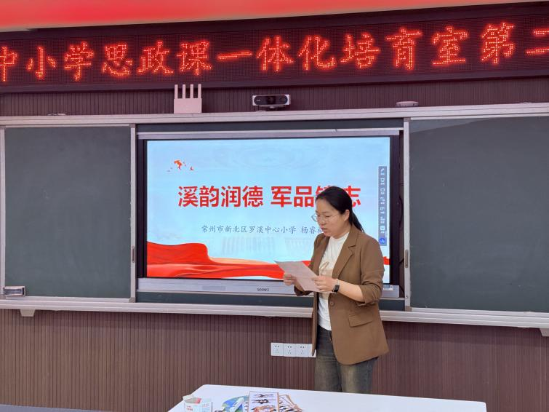
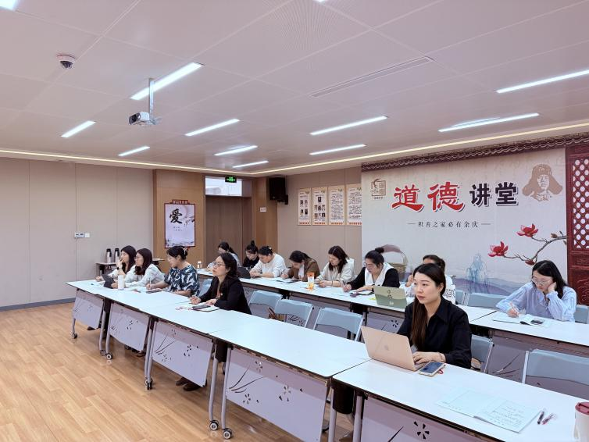 | 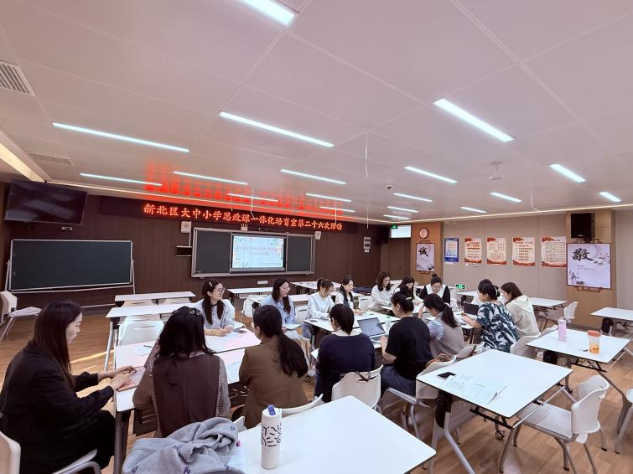
（本期资料整理：春江中心小学 杨吉娣）

